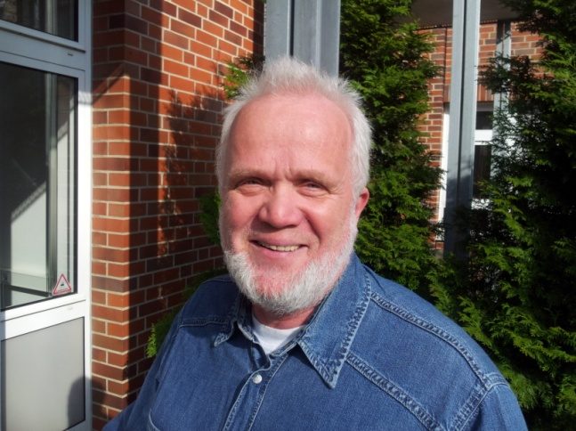

Von Anfang an dabei – Interview mit Michael Dietsch
Michael Dietsch ist seit August 2004 bei der FS Fahrerschmiede GmbH (damals noch GMA-Logistic GmbH) in Hamburg als Berufskraftfahrer beschäftigt. Er wurde als 2. Kraftfahrer eingestellt und darf sich heute als Mitarbeiter mit dem längsten Beschäftigungsverhältnis in der Niederlassung Hamburg rühmen.
FS Fahrerschmiede: Michael, wie bist Du damals auf uns gekommen?
M. Dietsch: Durch eine Stellenanzeige in der BILD-Zeitung. Ich bin dann ins Büro gekommen und hatte ein gutes Gespräch mit Andreas Schindler. Er hat mir geschildert, wie er sich den Start so vorstellt und wie er das Unternehmen voranbringen wollte.
FS: Hattest Du damals schon Berührungspunkte mit Zeitarbeit?
M. Dietsch: Nein, in der Zeitarbeit hatte ich vorher noch nie gearbeitet. Ich war über einen Zeitraum von 20 Jahren im Fernverkehr tätig und wollte das nicht mehr machen. Also war ich auf der Suche nach einer neuen Arbeit. Das damalige Angebot von Andreas war für mich interessant. Was mich am meisten gereizt hat, war der Stundenlohn – jede gearbeitete Stunde wird bezahlt, was ich absolut fair finde.
FS: Hattest Du Vorurteile gegenüber der Zeitarbeit?
M. Dietsch: Vorurteile gab es sicherlich, das war für mich ja Neuland. Aber die Vorurteile wurden mit der Zeit abgebaut.
FS: Was hast Du von der Tätigkeit bei uns erwartet?
M. Dietsch: Nun ja, ich hatte vorher schon länger nach einer passenden Arbeit gesucht. Und anfangs hatte ich da bestimmt solche Hintergedanken, dass man bei einem guten Angebot beim Kunden anfangen könnte. Aber dass ich bei Euch bin, habe ich bisher noch nicht bereut. Es ist ja auch eine ganz normale Fahrtätigkeit. Und da ist egal, ob da jetzt Müller oder Meier auf dem LKW steht. Insgesamt habe ich durch die unterschiedlichen Einsätze sehr viele neue Dinge kennen gelernt und viele unglaubliche Geschichten erlebt…
Und: In den fast 8 Jahren, in denen ich bei Euch bin, habe ich IMMER pünktlich meinen Lohn bekommen. Das habe ich so vorher noch nicht erlebt.
FS: Fühlst Du Dich mit den Fahrern des jeweiligen Kunden gleichberechtigt, oder wirst Du anders behandelt?
M. Dietsch: Ich fühle mich absolut gleichberechtigt, ich hatte noch nie Probleme damit, dass ich anders behandelt wurde. Ich versuche immer pünktlich und zuverlässig zu sein und keine Schäden zu verursachen. Und das ist sicherlich auch ein Grund, warum ich noch nie Probleme mit einer Gleichbehandlung hatte.
FS: Wie findest Du die Betreuung durch die Fahrerschmiede?
M. Dietsch: Schlicht und einfach gut. Ihr habt Verständnis, wenn man bestimmte Arbeiten nicht mehr machen möchte, wie bei mir z.B. das Fahren im Fernverkehr. Außerdem bin ich ja auch nicht mehr der Jüngste, da kann ich nicht mehr jede Arbeit machen, die vielleicht auch mit körperlicher Tätigkeit verbunden ist. Ihr könnt Euch also darauf einstellen, dass ich Euch bis zur Rente erhalten bleibe!
FS: Würdest Du uns weiterempfehlen, Michael?
M. Dietsch: Das mache ich ja permanent!
FS: Michael, wir danken Dir für das Gespräch und für die positive Rückmeldung.

